科教新視野─2016高瞻計畫教師工作坊

壹、計畫依據
一、教育部「普通高級中學課程課務發展工作圈及學科中心105年度工作計畫」。
二、科技部科國司「高瞻計畫-新興科技課程研發暨多元應用推廣計畫」。

貳、計畫目的
一、配合推廣十二年國民基本教育理念與實施之課程，因應未來十二年國教課綱公佈實施，了解何謂自然科教學的「探究、實作與教學」課程。
二、鼓勵學科教師持續研習進修，提升教師專業成長知能與教學成效。

參、辦理單位
一、指導單位：教育部國民及學前教育署、科技部科教發展及國際合作司
二、主辦單位：國立臺灣大學科學教育發展中心、國立臺灣大學生命科學系、物理學科中心、化學學科中心、生物學科中心、基礎地球科學學科中心、海洋教育資源中心

肆、辦理內容
一、參加對象：全國國中、高中職理科與自然領域學科教師，各區約250位。
二、研習日期地點：
場次 | 時間 | 地點 | 預估人數
北區 | 105年5月21日(六) | 國立臺灣大學博雅教學館 | 250
中區 | 105年5月28日(六) | 國立臺中一中慎思樓／科學館 | 250

三、課程表：
(一)北區：105年5月21日(六)
時間 | 活動內容
09：00-09：25 | 報到
09：25-09：30 | 開幕式
09：30-12：00 | 課綱論壇：從「探究與實作」培養下一代的國民素養  主持人：生物課綱召集人／臺灣大學生命科學系 陳俊宏教授  與談人：  麗山高中柯明樹校長、  化學課綱召集人／臺灣大學化學系劉緒宗教授。  物理學課綱召集人／臺灣大學物理系高涌泉教授、  地球科學課綱召集人／臺灣大學大氣系楊明仁教授。
12：00-13：10 | 午餐
13：10-13：30 | 報到
13：30-15：30 | 「探究、實作與教學」課程設計與案例分享
 | I | II | III
 | 師大附中 洪逸文 | 基隆女中 張仁壽 | 新北高中 鍾曉蘭
 | 講題：讓教學活起來ㄧ探究與論證 | 講題：如何探究? 以「雙珠競走」為例 | 講題：107課綱探究與實作&化妝品diy護唇膏與美白霜
15：30-16：00 | Coffee Break
16：00-17：00 | 綜合座談會
17：00 | 賦歸

(二)中區：104年5月28日(六)
時間 | 活動內容
09：00-09：25 | 報到
09：25-09：30 | 開幕式（慎思樓B1博學講堂）
09：30-12：00 | 課綱論壇：從「探究與實作」培養下一代的國民素養  主持人：生物課綱召集人／臺灣大學生命科學系 陳俊宏教授  與談人：  中正高中簡菲莉校長、  臺灣大學化學系 陳竹亭教授、  地球科學課綱召集人／臺灣大學大氣系 楊明仁教授。
12：00-13：10 | 午餐（科學館）
13：10-13：30 | 報到
13：30-15：30 | 「探究、實作與教學」課程設計與案例分享
 | I | II | III
 | 師大附中 洪逸文 | 基隆女中 張仁壽 | 武陵高中張明娟、  武陵高中吳德鵬、  武陵高中林威呈
 | 講題：讓教學活起來ㄧ探究與論證 | 講題：如何探究? 以「雙珠競走」為例 | 講題：綠能科技之探究與實作工作坊--風力發電機&碳捕獲與碳封存實驗精進
15：30-16：00 | Coffee Break
16：00-17：00 | 綜合座談會
17：00 | 賦歸

- 報名方式：
(一)報名時間：即日起開放報名，報名截止日期：臺北場5月18日(三) 、中區場5月25日(三)。
(二)報名網址：請依參加場次至下列網址進行網路報名。
北區場 https://goo.gl/aQXJyb
中區場 https://goo.gl/ksFFkc
- 其他注意事項：
1.本次研習各場次核發進修研習時數6小時。
2.請各校惠予參加研習人員公(差)假登記，遺留課務及交通差旅費由原服務單位依相關規定支應。
3.為響應環保，研習期間請自行攜帶環保筷及環保杯。
4.若有任何問題，可與下述單位連繫、詢問。
- 國立臺灣大學高瞻計畫辦公室陳先生：02-3366-2502
- 物理學科中心：04-2222-6081轉811
- 化學學科中心：07-2868059
- 生物學科中心：03-5736666轉106
- 基礎地球科學學科中心：07-2115418轉666、667
- 海洋資源教育中心：02-2219-3700轉520

- 交通資訊：
1.北區：國立臺灣大學博雅教學館
(A)搭乘捷運：搭乘捷運松山新店線至「公館站」，3號出口出站。向右沿著羅斯福路走到新生南路，右方即可看到校門口。進入校園後，請沿著椰林大道，遇左側第二條叉路左轉，直走到十字路口，右斜前方即為博雅教學館。
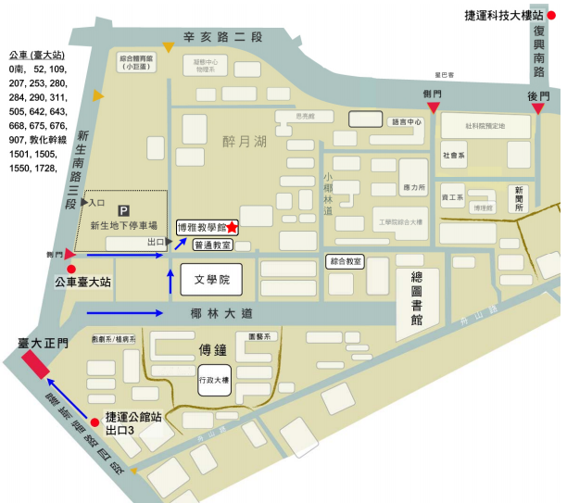
(B)搭乘公車：可至臺大站下車，由新生南路之側門進入，直走約 5 分鐘即達博雅教學館。

2.中區：國立臺中第一高級中學(臺中市北區育才街2號)
(A)搭乘高鐵：可於六號出口搭乘159路高鐵快捷公車(臺中高鐵站-中國醫藥大學-臺中公園)至『台中一中』站下車，即抵達本校。或轉乘台鐵(新烏日站)至台中火車站，再轉乘公車或計程車前往。
(B)搭乘台鐵：出站後轉搭50路公車至台中一中站，或搭乘9路、12路、35路、57路、58路、100路公車至台中科技大學站，步行雙十路即抵達。
（C）因育才街校門改建工程進行中，請改由雙十路校門進出。
